ПРАКТИЧЕСКАЯ РАБОТА (4 часа).
Рисунок натюрморта с гипсовым орнаментом, двумя предметами и драпировкой
Цель задания: Развитие пространственного мышления, умения логически строить форму изображаемого.
Учебные задачи:
1. Закомпоновать натюрморт с гипсовым орнаментом.
2. Построить рисунок натюрморта с гипсовым орнаментом с учётом законов перспективы.
3. Показать светотеневую моделировку формы.
Материалы и инструменты: формат А2, простой карандаш «Т», «ТМ», «М», ластик.
Последовательность выполнения работы. В данной работе задача усложнится не только тем, что художнику придётся передавать разные по фактуре и по своим качествам предметы. Первостепенное значение для него приобретёт точная передача натуры, её внешнего облика и фактурных особенностей.
Главное в выполнении данной работы – передать фактурные особенности каждого предмета, причем важным средством для достижения подобной цели будет тон, который и позволяет произвести отличие гипса от ткани: твердого от мягкого, гладкой поверхности от шероховатой и т. д.
Поэтому, уловив тональное отличие ткани от гипсовой отливки и построив форму, как розетки, так и складок, начинающему художнику важно учиться рисовать, уделяя основное внимание тональному характеру формы. Постоянно сравнивая особенности формы розетки, ее белизну, жесткость материала, четкость тональных отношений с мягкостью формы и тонкостью теней на ткани. Выверяя тоном и драпировку, и отливку, можно добиться очень полного воспроизведения фактурных особенностей предметов, как мы видим их в натуре.
1) Выполнить рисунок драпировки карандашом (рис. 1).
2) Выполнить рисунок драпировки углём (рис.2).
I. Последовательность выполнения работы карандашом. В процесс обучения студентов первого семестра не случайно вводится рисунок драпировки, так как в дальнейшем студенты сталкиваются с изображением ткани, как на натюрморте, так и в одежде человека. Драпировка – это ткань, наброшенная на предмет или закрепленная на плоскости в одной или нескольких точках, спадающая вниз и образующая различные складки. Ткань не имеет четкой стабильной формы и принимает форму того предмета, на который она накинута. Если ткань спускается с предмета или с иной точки опоры, то образует различного вида складки – драпируется. Все складки можно разделить на три основные типа: прямые, диагональные (косые) и радиальные. Поверхность наибольшей выпуклости принято называть гребнем складки, а поверхность наибольшей глубины – дном складки. Расстояние от дна складки до гребня называют высотой, или глубиной, складки. Необходимо прочувствовать объемность складок, их конструкцию, постараться на первом этапе «разбить» большие массы, выявлять объем за счет толщины линии, удаленность каждой складки. После построения и определения композиционного центра студенты слегка штрихуют все темные места драпировки, штрих кладут по форме движения складок, а в углублениях, дне складок – вдоль натяжения поверхности ткани.
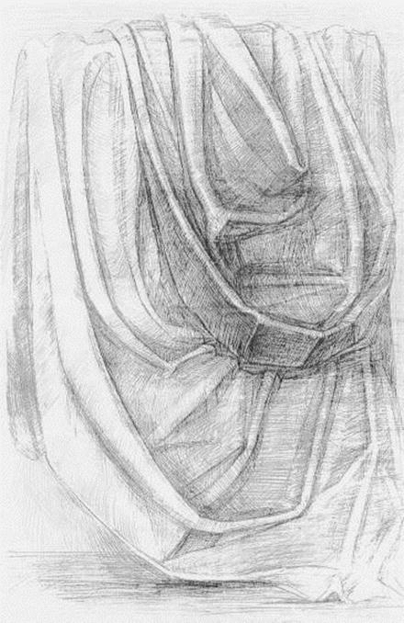
Рисунок 1 – Рисунок драпировки (карандаш)
II. Последовательность выполнения задания углём. Вторая работа выполняется мягким материалом (углем, соусом, сангиной). Рисунок выполняется в свободной манере торцевой поверхностью уголька, а затем на последнем этапе за счет тонких линий уточняется объемность складок, удаленность друг от друга.
Углем и сангиной можно работать двумя способами. Первый близок к работе с карандашом, когда рисуют в основном линией, штрихом. Второй способ связан с большим применением тона. При этом способе рисуют, широко прокладывая тени и фон, для чего уголь на бумагу кладут плашмя.
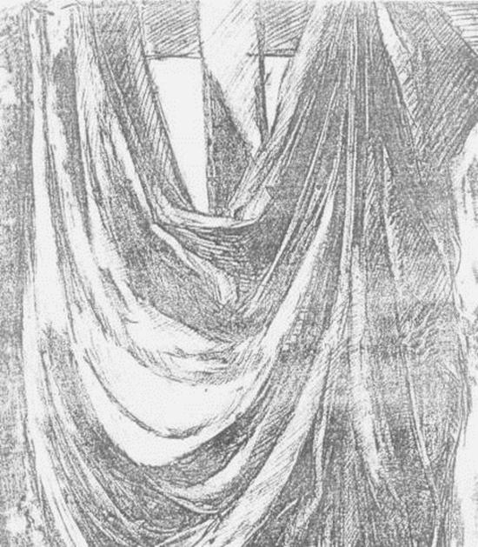
Рисунок 2 – Рисунок драпировки (уголь)
Критерии оценки:
Оценка «5» (отлично) выставляется в том случае, если работа отвечает всем требованиям к выполнению задания: правильно выполнена композиция листа, точно определены пропорции геометрических тел, правильно выполнено линейно-конструктивное построение, линейная перспектива.
Оценка «4» (хорошо) выставляется в том случае, если в работе правильно выполнена композиция листа, точно определены пропорции геометрических тел в выполнении линейно-конструктивного построения.
Оценка «3» (удовлетворительно) выставляется в том случае, если работа выполнена с ошибками в композиции листа, в определении пропорций, в выполнении линейно-конструктивного построения.
Оценка «2» (неудовлетворительно) выставляется в том случае, если в работе неправильно выполнена композиция листа, присутствуют грубые ошибки в определении пропорций геометрических тел, линейно-конструктивном построении.

Рекомендуемая литература:
1. Беляева С.Е. Розанова Е.А. Спецрисунок и художественная графика. – М.: Академия, 2009.
2. Беляева С.Е. Основы изобразительного искусства и художественного проектирования. – М.: Академия, 2009.
3. Гаррисон Х. Рисунок и живопись: полный курс. – М.: Издательство: Эксмо, 2012.
4. Ли Н.Г. Рисунок. Основы учебного академического рисунка. Учебник. – М.: ЭКСМО, 2010.
Интернет-ресурс:
5. http://www.skulptu.ru/Risunok_naturmort.htm;
6. http://www.artprojekt.ru/school/academic/035.html;
7. http://www.gallart.ru/

